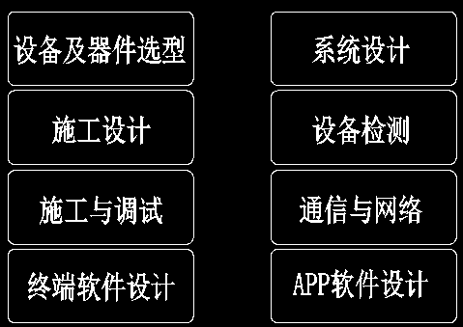

一级菜单对应的二级菜单：

（1）一级菜单：“设备及器件选型”对应的二级菜单如下：

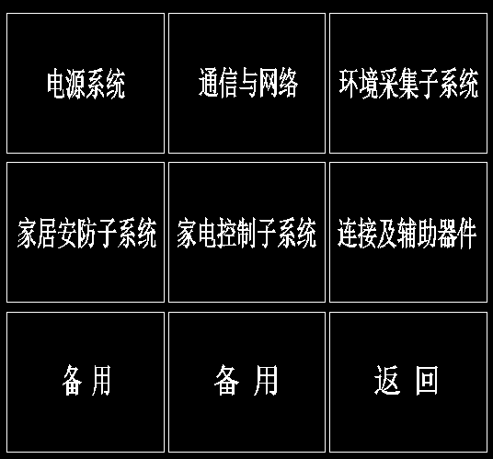

对应以下三级菜单：

电源系统：

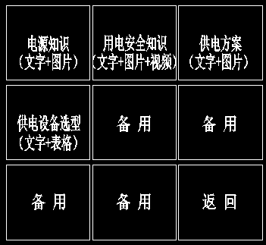

说明：文字+图片应该是同一个窗口，文字+图片应该是“文字+图”一个窗口，视频是一个独立窗口。

通信与网络：

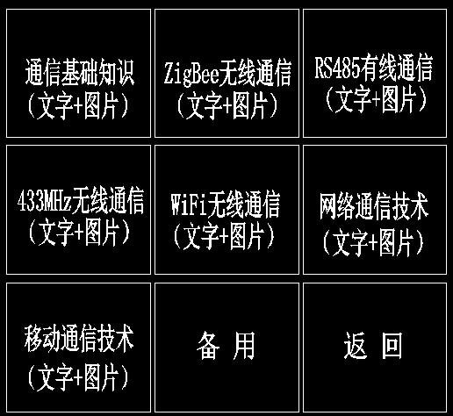

环境采集子系统：

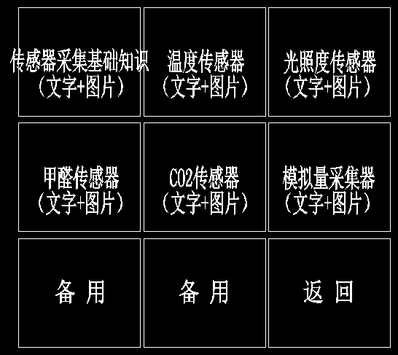

家居安防子系统：

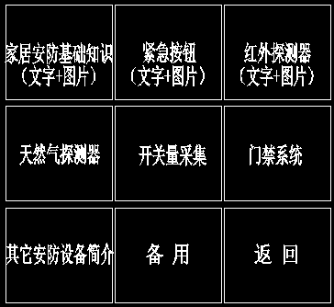

家电控制子系统：

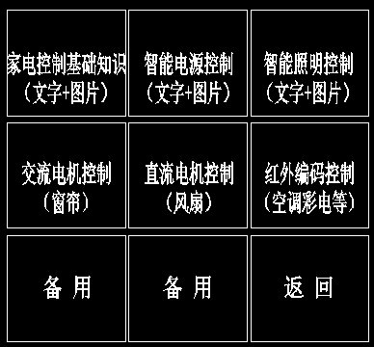

连接及辅助器件（这个名字与上一个文件有改动）：

